Bogotá D.C., junio de 2022

Doctor
JULIO CESAR TRIANA
Presidente
Comisión Primera Constitucional Permanente
H. Cámara de Representantes

Asunto: Informe de ponencia Negativa para Primer Debate para el Proyecto de Ley Estatutaria N° 021 de 2021 Cámara “Por la cual se fortalece la Administración de Justicia en beneficio de los niños, niñas y adolescentes y se crean Unidades Especializadas de Justicia para la Infancia y la Adolescencia y se ordena la implementación de estrategias de prevención”

Respetado Presidente,

Atendiendo a la designación que nos hiciera la Mesa Directiva de la Comisión Primera de la Cámara de Representantes y en virtud de las facultades constitucionales y las establecidas en la Ley 5ª de 1992, ponemos a consideración de los honorables Representantes de la Comisión Primera de la Cámara de Representantes, el informe de ponencia negativa para Primer Debate al Proyecto de Ley Estatutaria N° 021 de 2021 Cámara “Por la cual se fortalece la Administración de Justicia en beneficio de los niños, niñas y adolescentes y se crean Unidades Especializadas de Justicia para la Infancia y la Adolescencia y se ordena la implementación de estrategias de prevención”
.

Cordialmente,

Jorge Eliécer Tamayo Marulanda
Representante a la Cámara

INFORME DE PONENCIA PARA PRIMER DEBATE DEL PROYECTO DE LEY ESTATUTARIA N° 021 DE 2021 CÁMARA “POR LA CUAL SE FORTALECE LA ADMINISTRACIÓN DE JUSTICIA EN BENEFICIO DE LOS NIÑOS, NIÑAS Y ADOLESCENTES Y SE CREAN UNIDADES ESPECIALIZADAS DE JUSTICIA PARA LA INFANCIA Y LA ADOLESCENCIA Y SE ORDENA LA IMPLEMENTACIÓN DE ESTRATEGIAS DE PREVENCIÓN”

En atención a la designación que me hiciera la Presidencia de la Comisión Primera de la Cámara de Representantes, presentó INFORME DE PONENCIA NEGATIVA para Primer Debate al Proyecto de Ley de la referencia, previa las siguientes consideraciones.

- OBJETO DEL PROYECTO DE LEY

Esta propuesta busca fortalecer la de atención a casos de delitos que se cometan contra niños, niñas o adolescentes. Es un hecho que no existen suficientes Fiscales que puedan tramitar la investigación, además de que en muchos Municipios los Fiscales conocen de otros casos que cargan sus obligaciones laborales, lo que deriva en contribuir a la impunidad de estos delitos; aunado a lo anterior, y con la misma dinámica de promiscuidad en conocimiento de casos, los Fiscales no cuentan con suficiente cantidad de investigadores del Cuerpo Técnico de Investigación –CTI- tampoco hay suficientes agentes de policía que ayuden a adelantar el programa metodológico de investigación, aun si se contará con todos estos equipos investigativos, no se cuenta con suficiente número de Jueces de Garantías y de Conocimiento que puedan conocer y evaluar las medidas necesarias de manera pronta para legalizar las pruebas que se aporten, las audiencias están sujetas a las agendas de los jueces; lo mismo ocurre con los Jueces de Conocimiento, quienes tienen superabundancia de casos que obligan a que las audiencias de imputación, acusación y juicio oral se sometan a espera de más de 8 meses.

Pero aún, si se contara con la cantidad suficiente de Fiscales y Jueces señalados, los agresores sexuales muchas veces requieren de un Defensor Público para su derecho de defensa y la Defensoría del Pueblo no tiene suficiente cantidad de defensores que atiendan este tema y entonces se aplaza la audiencia hasta cuando haya profesional del derecho suficiente para atender estos casos; esto tarda hasta 6 meses por audiencia. Asimismo, se requiere mayor cantidad de Defensores de Familia, como quiera que estos tienen la obligación de asistir a todas las audiencias que involucren a niños, niñas o adolescentes como víctimas. Debe resaltarse en este punto que las Defensorías de Familia deben contar con mayor equipo de personal psicosocial, como quiera que estos conocen de los casos en donde niños, niñas o adolescentes han sido víctimas de violencia sexual, siendo su trabajo interdisciplinario, fundamental para llegar a un buen resultado.

- CONSIDERACIONES DE LOS AUTORES.

Según la Comisión Económica para América Latina y el Caribe (2018) Colombia es el segundo país más desigual en la región y presenta uno de los índices más significativos de violaciones graves y masivas a los derechos humanos. Según el Departamento Nacional de Estadística - DANE, la población total es de 48´258.494; el documento Bases del Plan de Desarrollo 2018-2022 “Pacto por Colombia, pacto por la Equidad” el 27% de la población vive en pobreza y el 7.4% vive en pobreza extrema. Por su parte, la Unidad para la de Atención y Reparación Integral a las Víctimas (2019) indica que en Colombia hay 8´847.047 víctimas del conflicto armado interno, de los cuales 1´369.622 son niños, niñas y/o adolescentes.

La violencia directa, se ve refleja en investigaciones como la realizada por el grupo Grand Hyatt, el Ministerio de la Protección Social, el Instituto Colombiano de Bienestar Familiar y varias Agencias de Cooperación Internacional, en la Encuesta Nacional de Violencia presentada el 22 de julio de 2019, más del 45% de las mujeres y más del 42% de los hombres sufrieron algún tipo de violencia antes de los 18 años ya sea física o psicológica, el mismo estudio evidencia que más del 15% de las mujeres y más de 11% de los hombres antes de los 18 años sufrieron algún tipo de acceso carnal abusivos, actos sexuales abusivos. Por situaciones como las descritas, reza el documento, más del 17% de las mujeres y del 24% de los hombres fueron separados de sus padres antes de los 18 años por las autoridades que lideran el Sistema Nacional de Protección Infantil.

Por su parte, el Instituto Nacional de Medicina Legal y Ciencias Forenses, en su documento FORENSIS (2018), en esta vigencia se reportaron 49.669 casos de violencia Intrafamiliar, lo que indica que cada día ocurrieron 136 delitos, donde el 86% de las víctimas fueron mujeres. En lo atinente a muertes de niños, niñas y adolescentes, la investigación sostiene que, en el año 2018, sumaron 710, lo que quiere decir que cada día mueren asesinados 1,94. menores de edad. Con relación al a maltrato infantil, se describe una cifra de 10.794 casos de violencia contra niños, niñas y adolescentes: diariamente 29.57. Niñas: 5,659, Niños: 5.135 Procuraduría General de la Nación, sostiene que la impunidad en estos casos supera el 94%

La Fiscalía General de la Nación, a marzo de 2018 ha entregado información, respecto de la cantidad de Fiscales que tienen a su cargo la investigación de delitos sexuales, este ente señala:

- Entre los casos presentados desde el 2013 y 2017, existen 69.182 casos abiertos de delitos sexuales contra niños y niñas.
- De los casos del 2013 hasta marzo de 2018, hay 1.098 casos abiertos, de los cuales 417 están en etapa de juicio y solo 5 casos ya tienen una condena.
- En el año 2017 aún continúan 52.313 casos abiertos de los cuales 6.566 entraron a etapa de juicio y tan solo 13 han sido condenados.

En cifras más actualizadas, por medio de solicitud de información realizada por parte de la Representante Norma Hurtado Sánchez al Instituto Colombiano de Bienestar Familiar - ICBF, relacionada con los delitos contra la infancia y la adolescencia, se obtuvo la base de datos proveniente del Sistema de Información Misional – SIM, la cual fue complementada con cifras proporcionadas por parte de la Fiscalía General de la Nación y a partir de la cual se hace el siguiente análisis de las mismas.

Según datos del Sistema de Información Misional y proporcionados por el Instituto de Bienestar Familiar, con corte al 31 de mayo del año en curso, existe un total de 74.443 entre niños, niñas y adolescentes que se encuentran en un proceso administrativo de restablecimiento de derechos, ocupando una mayor porción las de sexo femenino, lo cual se puede atribuir en parte a que la mayoría de los delitos contra la infancia y la adolescencia son de tipo sexuales y estos en gran medida ocurren en contra de las mujeres.

Por rangos de edad, el mayor número de niñas, niños y adolescentes inmersos en este proceso a nivel nacional se encuentra entre los 12 y 17 años con un total de 31.972. Posteriormente le sigue el grupo poblacional comprendido entre los 6 y 11 años con 20.517. A partir de los 18 años se concentra la menor cantidad de niñas, niños y adolescentes con solo 10.011.

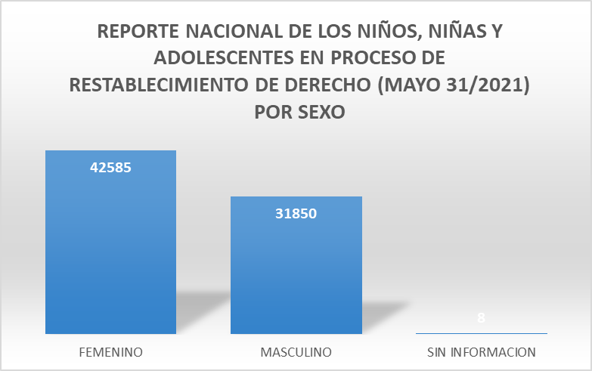
Fuente: Sistema de Información Misional - SIM. – ICBF

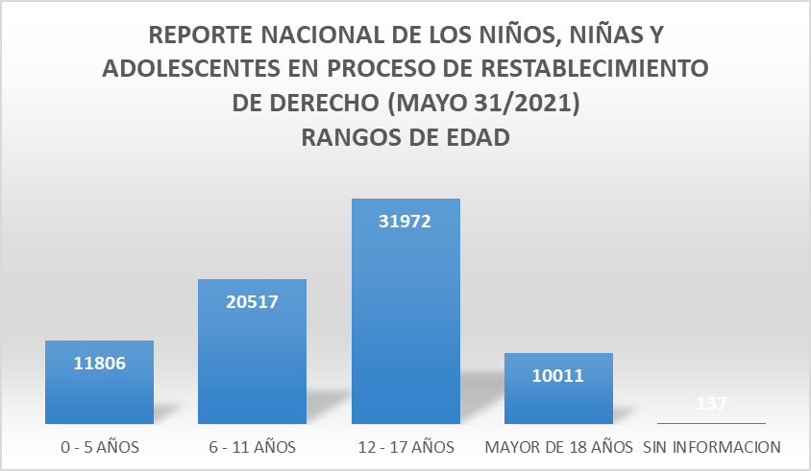
Fuente: Sistema de Información Misional - SIM. - ICBF

En cuanto a la distribución por departamentos, sobresale Bogotá como capital con 14.082 niñas, niños y adolescentes en proceso de restablecimiento de derechos, seguido de Valle del Cauca y Antioquia con 9.494 y 8.891 procesos respectivamente. Por su parte, los departamentos con menos reportes de casos de delitos contra menores son San Andrés Islas con 60 y Vaupés con 61.

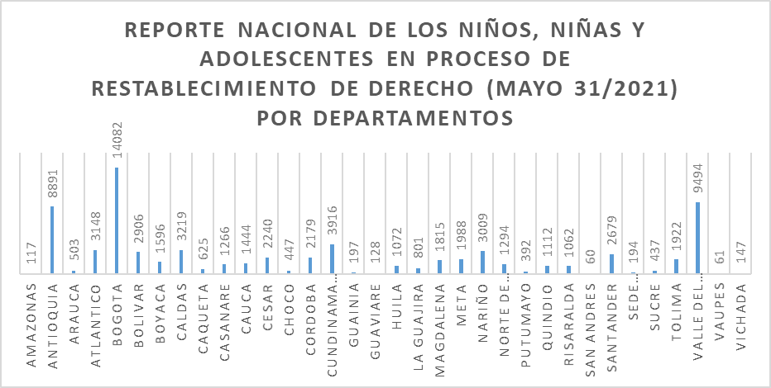
Fuente: Sistema de Información Misional - SIM. – ICBF

De igual forma, en relación con el total de denuncias presentadas por Departamentos, resalta Bogotá lo cual coincide con el hecho que sea donde más procesos de restitución de derechos lleva el ICBF.

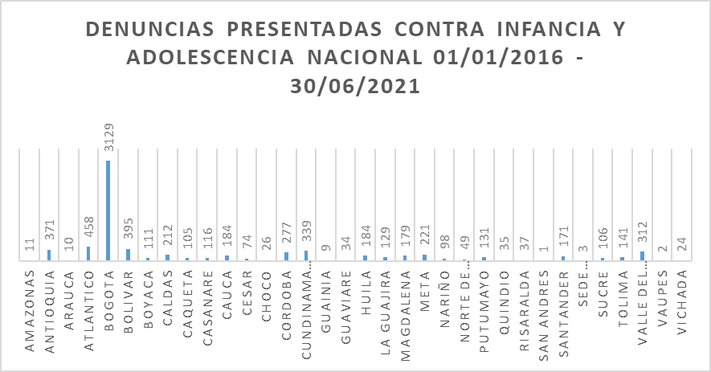
Fuente: Sistema de Información Misional - SIM. - ICBF

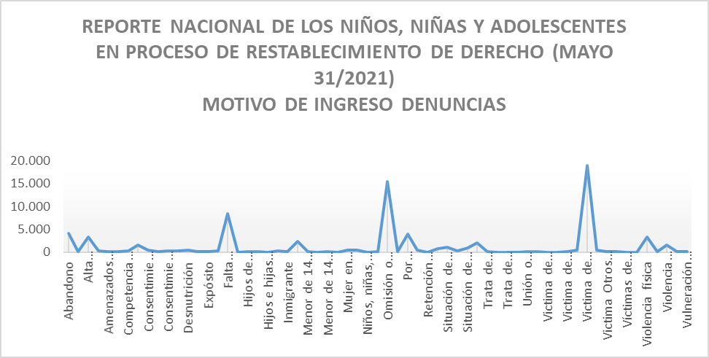
Fuente: Sistema de Información Misional - SIM. - ICBF

La información relacionada con los motivos de ingreso de las denuncias que recibe el ICBF y que prestan mérito para iniciar un proceso de restablecimiento del derecho a niños, niñas y adolescentes, demuestran que el abuso sexual constituye el principal delito con un total de 19.045 procesos, seguido de la omisión o negligencia con 15.474 y la falta absoluta o temporal de responsables con 8.490 procesos.

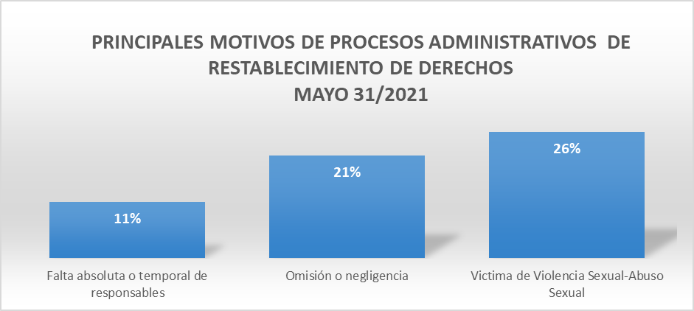
Fuente: Sistema de Información Misional - SIM. – ICBF

La gráfica anterior demuestra porcentualemente el valor que estos tres delitos representan sobre el total general de los procesos administrativos para restablecimiento de derechos a menores y adolescentes, resaltando los casos en los que son víctimas de violencia sexual.

De otra parte, se analizó la información proporcionada por la Fiscalía General de la Nación en relación con los delitos contra la infancia y adolescencia para el periodo comprendido entre el 01/01/2016 y el 30/06/2021, observándose una tendencia al alza en los últimos años, especialmente en el 2019 y una reducción en el 2020 probablemente por efectos de la cuarentena a la que fuimos sometidos por los efectos del Covid – 19.

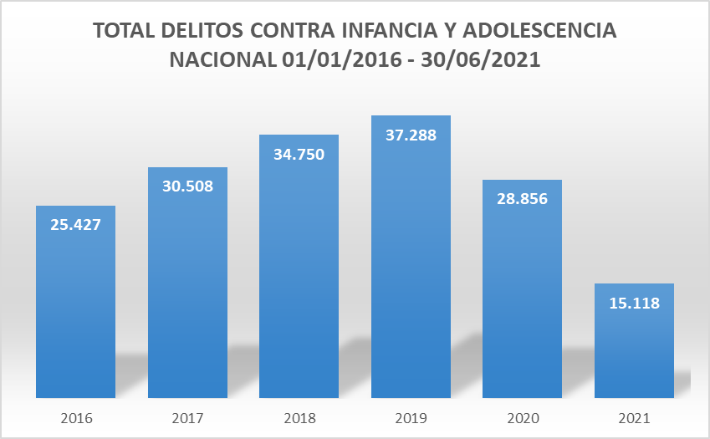
Fuente: Fiscalía General de la Nación.

Al igual que en los datos suministrados por el ICBF, con los informado por la FGN se puede inferir que dentro de los delitos contra los menores y adolescentes priman los de tipo sexual con 157.344, seguido de los delitos contra la familia con 11.058 y los delitos por reclutamiento ilícito con 2.290 casos de un total de 171.947 de delitos que fueron cometidos durante el periodo en estudio.

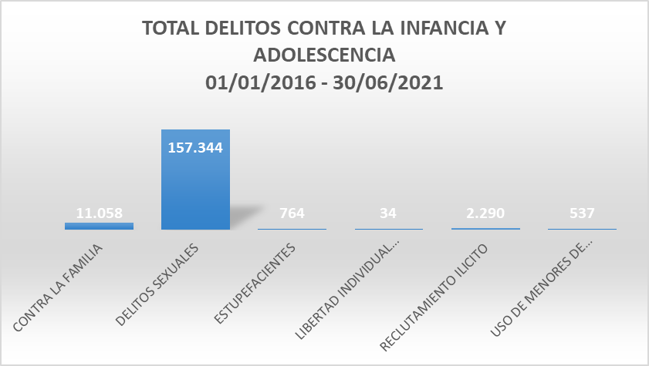
Fuente: Fiscalía General de la Nación.

Si se analiza cada uno de estos delitos por separado, resalta que a partir del 2016 los delitos sexuales y los que atentan contra la familia, han presentado una tendencia al alza, incrementando el número de casos cada año. Sin embargo, se evidencia que en el 2020 las cifras tienen un descenso en su comportamiento.

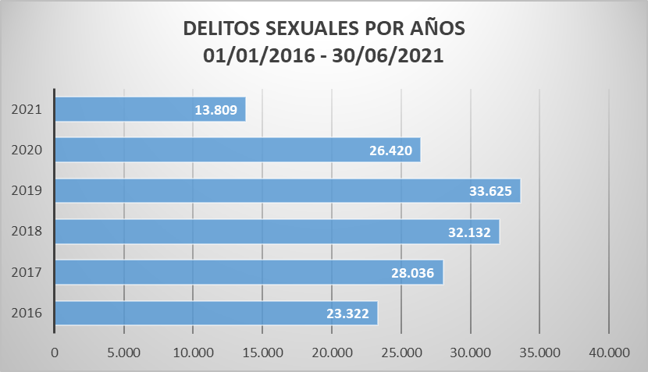
Fuente: Fiscalía General de la Nación.

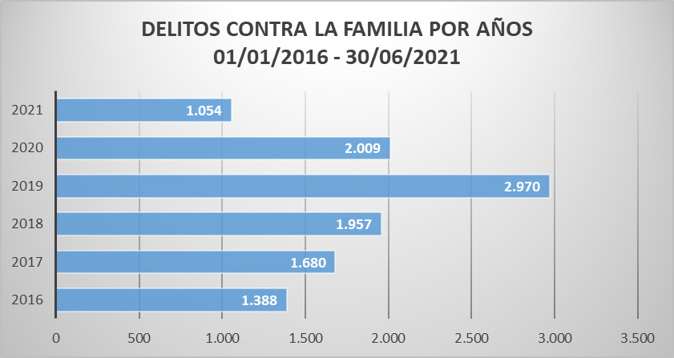
Fuente: Fiscalía General de la Nación.

Por su parte, el indicador de los delitos por el reclutamiento ilícito de menores y adolescentes viene presentando una tendencia a la baja, lo que se puede entender por el proceso de paz que fue adelantado con la guerrilla de las FARC, quienes por años fueron los principales reclutadores de menores en todo el país.

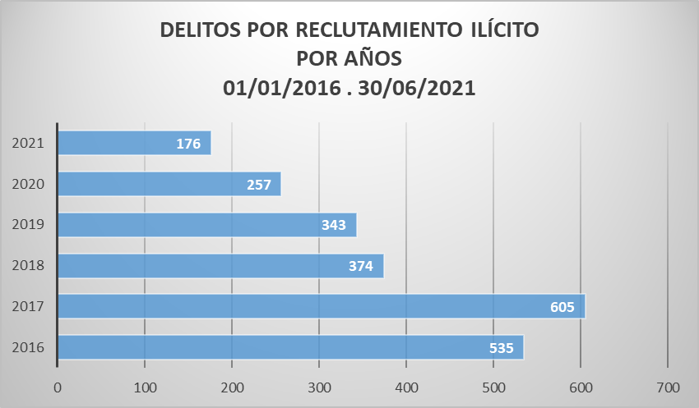
Fuente: Fiscalía General de la Nación.

La información suministrada por la FGN, permite hacer un análisis en cuanto a los procesos adelantados en relación con los delitos contra menores y adolescentes. En la siguiente gráfica se representa el tiempo promedio en meses que tarda un proceso de esta naturaleza, desde el momento en que se produce la denuncia hasta que se registra una actuación de archivo o de sentencia.

En el caso del archivo, el tiempo promedio en días para que se efectúe esta acción, varía dependiendo el tipo de delito, siendo los procesos por reclutamiento ilícito los que más tardan en decretar un archivo con un promedio de 623 días, seguido de los delitos por estupefacientes con 544 días y los delitos sexuales con 518 días en promedio.

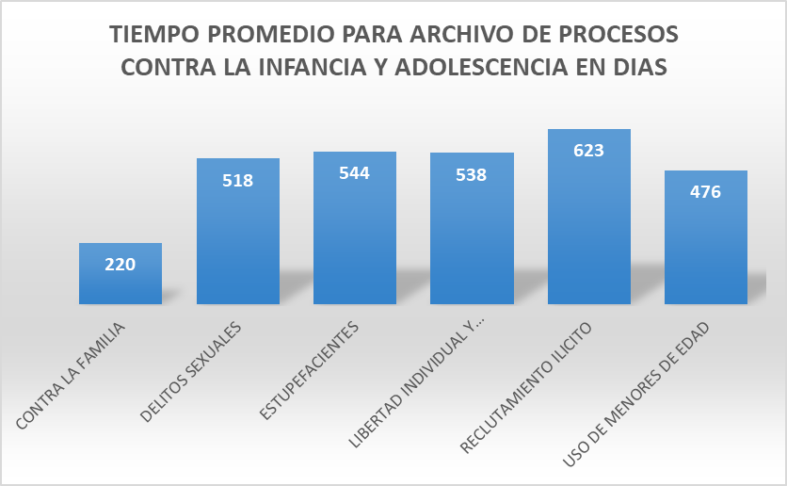
Fuente: Fiscalía General de la Nación.

En relación con el tiempo promedio en días para que se ejecute una decisión de sentencia absolutoria, éste también varía dependiendo el tipo de delito, siendo los delitos contra la familia los que más tiempo llevan en resolverse con un promedio de 1.071 días, seguido de los delitos sexuales con 860 y los de estupefacientes con 810 días. Esta situación puede tener su origen principalmente en la falta de fiscales especializados que hay en el país para atender el alto número de denuncias que se presentan por los delitos contra menores.

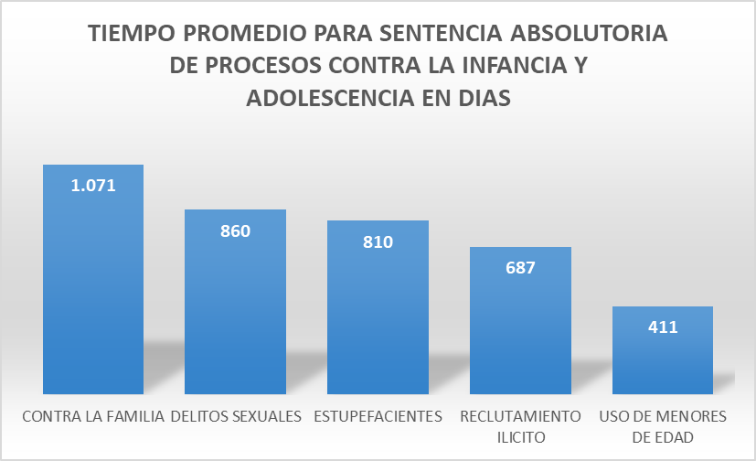
Fuente: Fiscalía General de la Nación.

Para el caso de las sentencias condenatorias, los procesos que más tardan en resolver una sentencia de este tipo, son aquellos relacionados con los delitos sexuales con 688 días en promedio, seguido de los delitos de estupefacientes con 557 días.

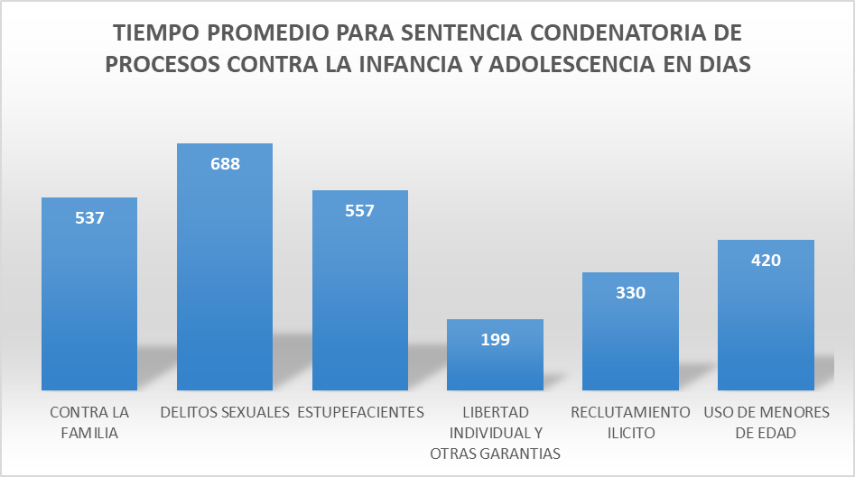
Fuente: Fiscalía General de la Nación.

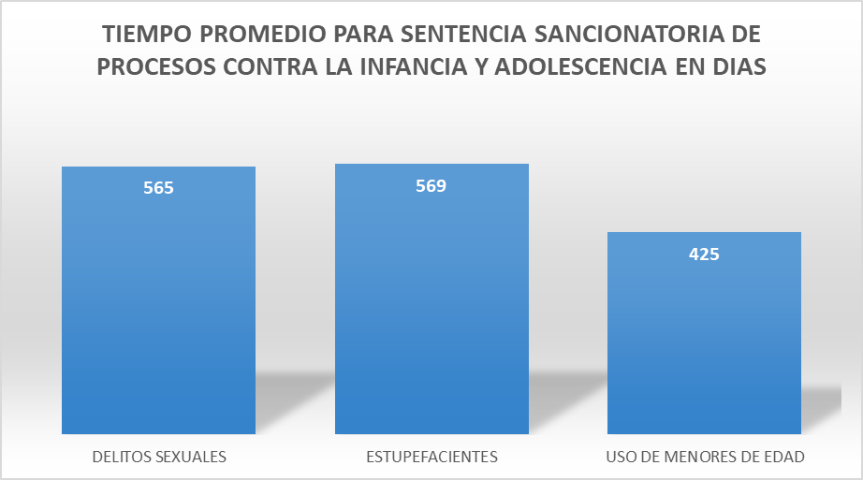
Fuente: Fiscalía General de la Nación.

En cuanto a las sentencias sancionatorias en procesos contra la infancia y adolescencia, los procesos que más tardan en producir esta acción son los relacionados con delitos de estupefacientes con 569 días en promedio y los delitos sexuales con 565.

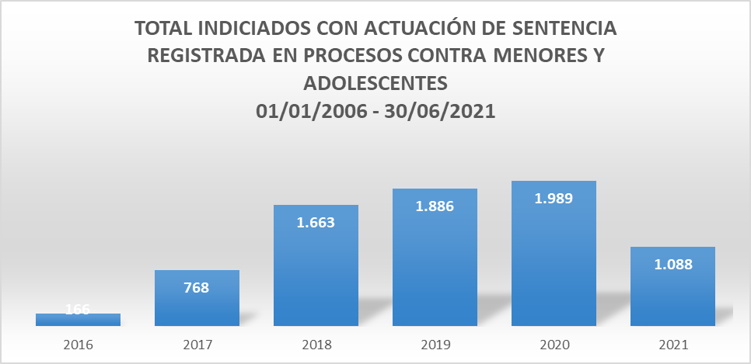
Fuente: Fiscalía General de la Nación.

En relación con el número total de indiciados por delitos contra menores y adolescentes y cuyos procesos terminaron en una sentencia durante el periodo 01/01/2016 – 30/06/2021, se puede concluir que este indicador ha tenido un comportamiento que refleja un aumento con el paso de los años, siendo de 166 indiciados en el año 2016 y 1.989 al cierre del 2020.

Igual situación ocurre con las actuaciones de archivo, las cuales han ido en ascenso durante los últimos 5 años, pasando de 1,949 en el 2016 a 12.725 en el 2.020.

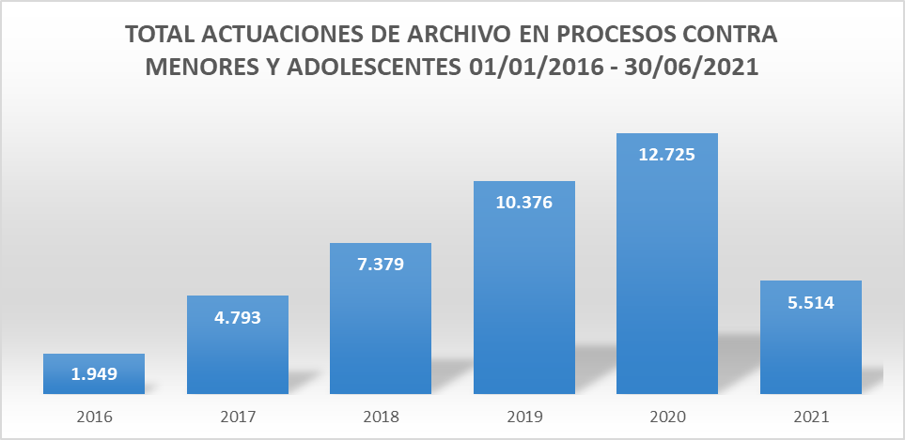
Fuente: Fiscalía General de la Nación.

La falta de recurso humano se evidencia en este mismo informe, de esto, solo citaremos diez ejemplos para demostrar la insuficiencia de recursos humanos y técnicos para brindar una pronta y cumplida justicia:

Antioquia cuenta con 978 despachos para investigar 21.344 casos, Atlántico cuenta con 152 despachos para investigar 6.804, Santander, cuenta con 513 despachos para investigar 8.970 casos, Bolívar, cuenta con 262 despacho, para investigar 5.531 casos, Meta cuenta con 262 despachos para investigar 5.234 casos. Risaralda, tiene 120 despacho para un total de 4.632 casos, Tolima cuenta con 346 despachos para investigar 6.726 casos, Norte de Santander tiene 189 despachos para investigar 3.962 casos y Choco tiene 25 despacho para 694 casos.

En cifras más actualizadas, la Fiscalía General de la Nación reporta, a solicitud de información elevada por la Representante Norma Hurtado, que cuenta con el Grupo de Trabajo Nacional de Violencia de Género para la Atención de Delitos que Afectan a Mujeres, Niños, Niñas y Adolescentes con solamente un equipo de 6 fiscales, asistentes y una coordinadora, quienes actúan como fiscales de reacción frente a las situaciones que se presentan en el territorio nacional. – FGN. En línea con lo anterior, la planta de fiscales que corresponden al Sistema de Responsabilidad Penal para Adolescentes se compone de 205 fiscales, distribuidos en las 35 direcciones seccionales del país. – FGN

Es de anotar que estos despachos de Fiscalía no solo investigan delitos sexuales contra niños, niñas y adolescentes sino también delitos sexuales contra personas mayores y en otros casos otra clase de delitos y por cada 10 despachos de Fiscales hay un investigador, el cual debe recaudar la prueba pertinente para lograr condenas. Esto está demostrando que la ineficiencia del sistema se debe a la falta de recursos humanos y financieros para poder lograr que un proceso llegue a juicio oral antes de los 3 años que se convierten fácilmente en 6 años, tiempo durante el cual el niño, niña o adolescente tiene que ser interrogado y muchas veces revictimizado y los pocos testigos que pueden haber, se cansan de esperar o desisten de dar su versión.

De lo anterior, se evidencia que la FGN no cuenta con una unidad especializada de investigación que atienda de manera oportuna y eficiente la exorbitante cantidad de delitos que se cometen contra la infancia y la adolescencia, pues dentro de sus unidades especiales existentes cuenta con las siguientes:

- Fiscalía Delegada ante la Corte Suprema de Justicia;
- Unidad Especial de Investigación para el Desmantelamiento de las Organizaciones y Conductas Criminales Responsables de Homicidios y Masacres;
- Delegada para la Seguridad Ciudadana. Esta dependencia está compuesta por 35 Direcciones Seccionales de Fiscalías; por la Dirección de Atención al Usuario, Intervención Temprana y Asignaciones y por la Dirección de Apoyo a la Investigación y Análisis para la Seguridad Ciudadana;
- Delegada contra la Criminalidad Organizada. Esta dependencia está compuesta por la Dirección Especializada contra las Organizaciones Criminales, la Dirección Especializada contra la Corrupción, la Dirección Especializada contra el Narcotráfico, la Dirección de Justicia Transicional, la Dirección de Apoyo a la Investigación y Análisis contra la Criminalidad Organizada y la Dirección Especializada contra las Violaciones a los Derechos Humanos;
- Delegada para las Finanzas Criminales. Esta dependencia se encuentra compuesta por la Dirección Especializada contra el Lavado de Activos, la Dirección Especializada de Extinción del Derecho de Dominio, la Dirección Especializada de Investigaciones Financieras y la Dirección Especializada contra los Delitos Fiscales.

A la problemática se suma, la a publicación ‘Masatugó’ del Instituto de Medicina Legal cuando señala que para los años 2009-2014, las niñas entre los 10 y 14 años son la población más vulnerable de sufrir algún tipo de abuso o violencia en el 75% de los casos el principal agresor es un miembro de la familia, especialmente padrastros, padres o tíos.

En lo atinente a la Explotación Sexual Comercial de Niños, Niñas y Adolescentes, el Fiscal Delegado para Infancia y Adolescencia Mario Gómez (El Tiempo, 2018) que Colombia sigue siendo uno de los países que más víctimas infantiles cobra en el marco de este inhumano flagelo, indicando que en los últimos cinco años y medio se han registrado 7.534 víctimas, lo que supone una media de 112 casos al mes. El Procurador Fernando Carrillo, ha comenzado una cruzada contra este delito “La explotación sexual en el marco del conflicto armado es una de aquellas heridas que han quedado abiertas. Si a ello se suma la explotación sexual de niños, niñas y adolescentes, opacada por el humo de la guerra de cinco décadas, nos deja un escenario de una complejidad extrema. La impunidad de estos delitos poco va a contribuir a cicatrizar esas heridas.”

Otro de los delitos que ataca especialmente a nuestros adolescentes es el reclutamiento por parte de grupos armados organizados, flagelo este que ahora ataca a niños, niñas y adolescentes venezolanos, por parte de grupos armado-organizados no estatales y a la minería ilegal. A este respecto la Defensoría del Pueblo señaló que durante el año 2018 y lo corrido del año 2019, la Defensoría emitió 105 Alertas Tempranas, de las cuales en 63 (el 60 %), tienen que ver con riesgo de reclutamiento y utilización ilícita de menores de edad por parte de actores armados. (El Tiempo, 2019). Por ello, el órgano de control hizo un llamado urgente para que el Estado proteja a los menores de edad que se reclutan a estas organizaciones.

El mismo comandante del Ejército Nacional, señalo que casi la mitad de los integrantes de las disidencias del país son menores de edad, así lo indicó el diario El Tiempo, 14 de septiembre de 2019, documento este que predica entre 1960 y 2016 afectó a 16.879 niños y adolescentes reclutados por actores del conflicto armado.

El documento Bases para el Plan Nacional de Desarrollo 2018-2022, ha evidenciado que en “términos de credibilidad, el sistema judicial colombiano se encuentra afectado por la pérdida de oportunidad y la eficacia en la respuesta por parte de la Justicia. Igualmente, se han reconocido deficiencias en la inversión de los recursos y en el modelo de gestión y de atención al usuario, inadecuada infraestructura física y tecnológica, falta de apoyo técnico en el proceso y en la decisión judicial, y restringido cumplimiento de las decisiones judiciales (Corporación Excelencia en la Justicia, 2016).”

Esto ha aumentado la desconfianza en el sistema judicial, que “pasó de 16,7 % en 2014, al 20,8% en 2016 (Consejo Privado de Competitividad, 2017). (…) Esto ha dificultado la colaboración armónica de los poderes públicos y de los diferentes sectores administrativos, para afrontar su baja efectividad”

Este mismo documento reconoce que Colombia “ha desatendido la criminalización primaria (fase legislativa), generando una producción normativa desarticulada y descontextualizada en materia de procedimientos de investigación y judicialización. Por el contrario, ha concentrado sus esfuerzos en la criminalización terciaria (ejecución de la sanción), desconociendo los problemas estructurales de la criminalidad. Como consecuencia, este enfoque ha generado dificultades para entender y enfrentar el fenómeno del crimen organizado con estrategias de prevención y de investigación integral y focalizada, y para superar el Estado de Cosas Inconstitucional (ECI) declarado desde 1998. (…) Por su parte, el trámite de las causas penales enfrenta dificultades en relación con la capacidad probatoria que conlleva niveles altos de impunidad, toda vez que los esfuerzos se encuentran dispersos en la persecución de un número elevado de delitos con una capacidad limitada. (Comisión Asesora de Política Criminal, 2012)”

La Organización para la Cooperación y el Desarrollo Económicos (OCDE), señaló que, en Colombia, para el año 2017, por cada 100.000 habitantes tiene en promedio de 10.95 jueces, mientras que el estándar internacional, es de 65 jueces por cada 100.000 habitantes. Nuestro país cuenta con 522 juzgados penales del circuito con funciones de conocimiento, 405 civiles, 337 de familia, 97 promiscuos del circuito, 280 laborales, 342 de carácter administrativo.

Estas cifras muestran que falta mucho para cumplir el mandato de la Constitución Política, la cual consagra en su preámbulo y los Artículos 228 y 229: acceso a la administración de justicia como un derecho fundamental.

- CONCEPTOS ALLEGADOS

3.1 DEL CONSEJO DE POLÍTICA CRIMINAL

El Consejo de Política Criminal, emitió concepto desfavorable al proyecto de ley; de los cuales se transcriben algunos apartes:

“En primer lugar, nuestra Constitución Política establece en su artículo 44, la prevalencia de los derechos de los niños, el deber de protegerlos “contra toda forma de abandono, violencia física o moral, secuestro, venta, abuso sexual, explotación laboral o económica y trabajos riesgosos”; la obligación de la familia, la sociedad y el Estado de asistirlos y protegerlos.

Para el cumplimiento de lo dispuesto en el artículo anterior, se expidió la Ley 1098 de 2006 (Código de la Infancia y la Adolescencia-) cuya finalidad consagrada en el artículo primero, es “garantizar a los niños, a las niñas y a los adolescentes su pleno y armonioso desarrollo, para que crezcan en el seno de la familia y de la comunidad, en un ambiente de felicidad, amor y comprensión”.

El numeral 3 del artículo 41 del Código de Infancia y Adolescencia dispone que el Estado está obligado a “Garantizar la asignación de los recursos necesarios para el cumplimiento de las políticas públicas de niñez y adolescencia, en los niveles nacional, departamental, distrital y municipal para asegurar la prevalencia de sus derechos”.

Es necesario hacer precisión que la protección de los niños, niñas y adolescentes, se materializa en el artículo 204 del Código de Infancia y Adolescencia toda vez que establece que el Presidente de la República, los gobernadores y los alcaldes son los responsables del diseño, la ejecución y la evaluación de las políticas públicas de infancia adolescencia en el ámbito nacional, departamental, distrital y municipal con la correspondiente asignación de recursos financieros, físicos y humanos.

Segundo, sobre “disminuir la impunidad y lograr la eficiencia en la justicia de los delitos que se cometen contra los niños, niñas y adolescentes” presentada en la exposición de motivos se debe indicar que, existe en nuestro ordenamiento diferente normatividad como la ley 906 de 2004 Código de Procedimiento Penal, Ley 1098 de 2006 Código de Infancia y Adolescencia y todo un desglose jurídico que tienen como objetivo reducir la delincuencia y el accionar delictivo contra Niños, Niñas y Adolescentes en nuestro país fortaleciendo la institucionalidad para la investigación y sanción de los delitos, de forma que se materialice la prevalencia de sus derechos.

(…)

Tercero, ante la propuesta de creación de la Unidad Especializada de Atención a Delitos contra Niños, Niñas y Adolescentes, se debe recalcar que no es viable desde ningún punto de vista ya que no se tuvo en cuenta la normatividad existente, como la ley 906 de 2004, la ley 1098 de 2006, el decreto ley 898 de 2017, entre otros. Adicional a ello, no están claras las medidas de funcionamiento, los recursos a utilizar, el personal humano que desarrollará las funciones, modo de escogencia del mismo, infraestructura y dinámica económica para su puesta en marcha, estableciendo de manera general que se asignen los recursos financieros por medio del Ministerio de Hacienda acorde a las necesidades presupuestales que justifique cada entidad, lo que nos brinda vacíos en el desarrollo y avance del proyecto.”

También nos recuerdan en el concepto que en el Congreso se está tramitando dos Proyecto de Ley el 124 de 2020 Cámara - 481 de 2021 Senado, que tiene el mismo objeto.

3.2 CONCEPTO DEL MINISTERIO DE HACIENDA

El Ministerio de Hacienda y Crédito Público también remitió concepto desfavorable al proyecto de ley al considerar que la puesta en marcha de la iniciativa tendría un costo aproximado de $12.79 Billones de pesos al año por concepto de los funcionarios requeridos sí se implementará en cada uno de los 1.122 municipios del país; sin tener en cuenta los costos adicionales que se requerirían para las instalaciones en donde deberán operar dichas unidades especiales.

- CONSIDERACIONES DEL PONENTE

Una vez analizados los conceptos allegados por las diferentes entidades y de observar que el pasado 10 de mayo de los corrientes fue sancionada la Ley 2205 de 2022 “Por medio de la cual se modifican los artículos 175 y 201 de la ley 906 de 2004, con el fin de establecer un término perentorio para la etapa de indagación, tratándose de delitos graves realizados contra los niños, niñas y adolescentes, se crea la Unidad Especial de Investigación de delitos priorizados cometidos contra la infancia y la adolescencia, y se dictan otras disposiciones”; ya ésta corporación ha creado la Unidad Especial Investigativa objeto de ésta iniciativa; además de que se creó un proceso más expedito para estos casos; razón por la cual se propone el archivo de la misma, con el ánimo de esperar la aplicación y efectividad de la recién sancionada ley.

- CONFLICTOS DE INTERÉS

Dando cumplimiento a lo establecido en el artículo 3 de la Ley 2003 del 19 de noviembre de 2019, por la cual se modifica parcialmente la Ley 5 de 1992, se hacen las siguientes consideraciones:

Frente al presente proyecto, se estima que el actual proyecto de ley podría generar posibles conflictos de interés, cuando se cuenten con familiares dentro de los grados exigidos por la ley, que sean denunciantes o implicados de cualquier tipo de delito en contra de los niños, niñas y adolescentes.

La descripción de los posibles conflictos de interés que se puedan presentar frente al trámite del presente proyecto de ley, conforme a lo dispuesto en el artículo 291 de la ley 5 de 1992 modificado por la ley 2003 de 2019, no exime del deber del Congresista de identificar otras causales adicionales.

VII. PROPOSICIÓN

Con fundamento en las razones aquí expuestas, solicitó de manera respetuosa a los Honorables Representantes de la Comisión Primera de la Cámara de Representantes dar PONENCIA DE ARCHIVO al Proyecto de Ley Estatutaria N° 021 de 2021 Cámara “Por la cual se fortalece la Administración de Justicia en beneficio de los niños, niñas y adolescentes, se crean Unidades Especializadas de Justicia para la Infancia y la Adolescencia y se ordena la implementación de estrategias de prevención”.

Cordialmente,

Jorge Eliécer Tamayo Marulanda
Ponente

Fiscalía General de la Nación. (08 de julio de 2021). Respuesta a solicitud de información con radicado interno No. 20216170014045. Bogotá, Colombia.
Departamento Nacional de Planeación, Bases Plan Nacional de Desarrollo, pacto por Colombia, pacto por la equidad, Pág. 45.
Ibídem.
Ídem, Pág. 47.
Fuente El Nuevo Siglo, septiembre 8 de 2017.

